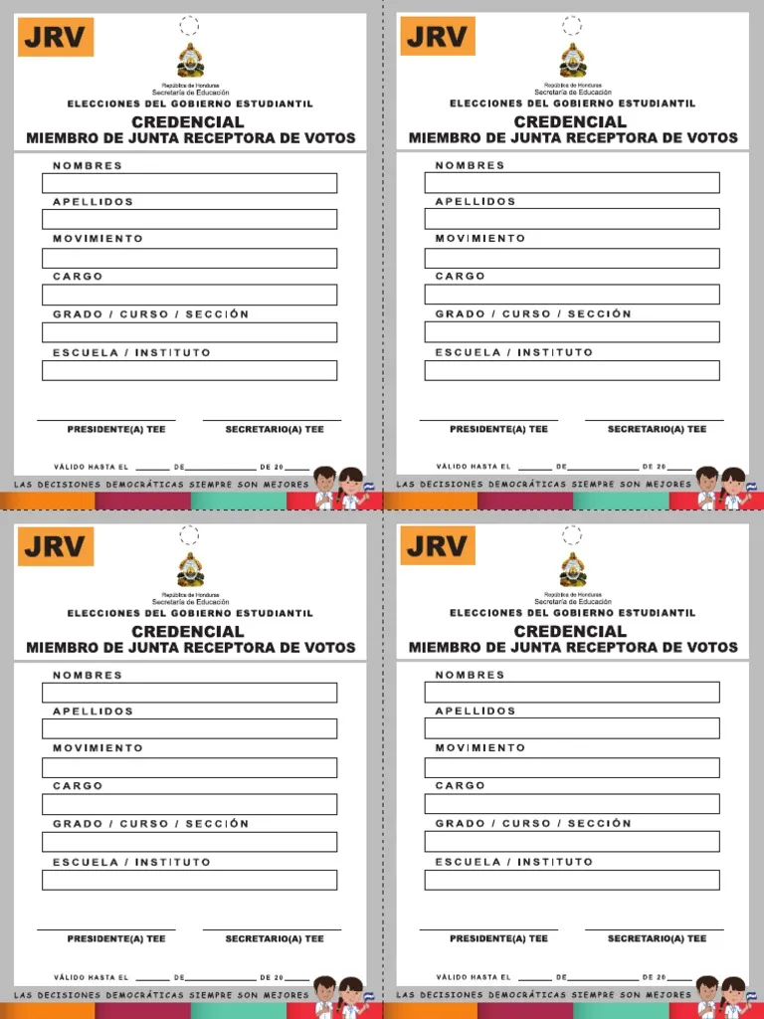

**MARIO YARED**

**FERRERA RODRIGUEZ**

**VICE PRESIDENTE**

**DÉCIMO A**

**INSTITUTO POTRERILLOS MINERAL**

**MARYORI DISENIA**

**MARTINEZ MONCADA**

**PRESIDENTE**

**UNDÉCIMO BCH**

**INSTITUTO POTRERILLOS MINERAL**

**30 ABRIL 24**

**30 ABRIL 24**

**AYLIN DANUVIA**

**VALERIO ORDOÑEZ**

**SECRETARIA**

**DUODÉCIMO GRADO BTPCYF**

**INSTITUTO POTRERILLOS MINERAL**

**MARCELL FERNANDO**

**VALERIO CERRATO**

**TESORERO**

**DUODÉCIMO GRADO BTPI**

**INSTITUTO POTRERILLOS MINERAL**

**30 ABRIL 24**

**30 ABRIL 24**



**30 ABRIL 24**

**30 ABRIL 24**

**MARY RUBY**

**IRIAS MARTINEZ**

**VOCAL**

**UNDÉCIMO BTPCYF**

**INSTITUTO POTRERILLOS MINERAL**

**JULIO HUMBERTO**

**SANCHEZ MARTINEZ**

**FISCAL**

**DECIMO B**

**INSTITUTO POTRERILLOS MINERAL**